

10 octombrie 2019

RAPORT ZILNIC

În scopul unei mai bune colaborări, vă rugăm să ne semnalaţi eventualele neplăceri şi să ne oferiţi sugestii pe care le consideraţi necesare creşterii calităţii serviciului de monitorizare.

1.Ştiri şi emisiuni din domeniul gazelor

Calificativ:  NEGATIV | Surse DNA: Rareş Bogdan, dosar penal | RomâniaTV-18:04  0min 49s
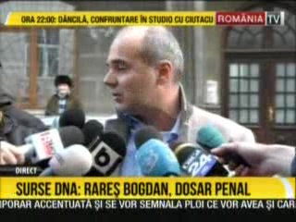 | Surse DNA susţin că europarlamentarul Rareş Bogdan este vizat de un dosar penal pentru afacerile cu statul. Jurnalista Sorina Matei scrie pe blogul său că Rareş Bogdan a luat, prin intermediul a 2 dintre firmele sale de publicitate, consultanţă şi PR, pe parcursul a circa 9 ani, 280.000 de euro de la Romgaz, circa 100.000 de euro de la Electrica Transilvania Nord şi 110.000 de euro de la Hidroelectrica. Până în prezent, informaţia nu a fost confirmată oficial de DNA.  VIDEO RomâniaTV

Calificativ:  NEGATIV | Lupta pentru România | RealitateaTV-19:00
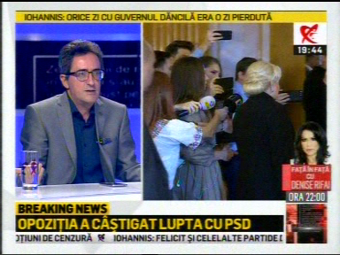 | În cadrul emisiunii „Lupta pentru România” de pe postul RealitateaTV, s-au discutat următoarele subiecte:  - Sorin Ioniţă, analist, spune că se pot face reforme care să nu afecteze populaţia, precum ar fi revenirea la un mai bun management al companiilor de stat. Acesta mai spune că exista acea lege privind guvernanţa corporatistă, pe care a început-o Guvernul Cioloş, prin care se făcea selecţie profesionistă, ca să nu mai avem oameni cu diplome false precum la Transelectrica şi Transgaz. Acesta este convins că nu sunt doar aceste 2 cazuri menţionate şi că aceştia au fost descoperiţi din întâmplare.

Nu au fost ştiri de interes pe canalele radio.

2.Ştiri şi emisiuni din domeniul energiei

Calificativ:  NEUTRU | Punctul de întâlnire | Antena3-19:00
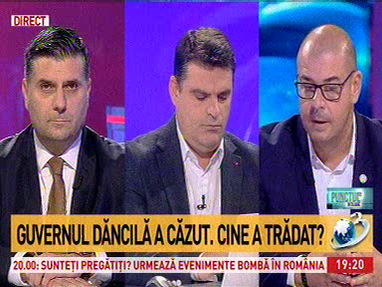 | În cadrul emisiunii „Punctul de întâlnire” de pe postul Antena3, s-au discutat următoarele subiecte:  - Adrian Dobre, membru ProRomânia, spune că acum după moţiunea de cenzură împotriva guvernului Dăncilă se vorbeşte despre posibile nume de premier, dar pentru populaţie alte lucruri sunt importante, şi aduce aminte faptul că am importat energie la cel mai scump preţ, ne împrumutăm la cea mai mai mare dobândă, iar aceste lucruri se regăsesc de fapt în facturile populaţiei.

Nu au fost ştiri de interes pe canalele radio.

